**Размышление учителя истории**

21 декабря 2012 года Солнце пересечет плоскость млечного пути и, по мнению толкователей календаря – индейцев майя, наступит конец света. Команда ученых из NASA ожидает в сентябре 2012 года небывалую солнечную активность, которая приведет к огромной техногенной катастрофе в мире. Сейсмологи прогнозируют на этот же период пробуждение Кольца Огня – цепочки спящих вулканов, пересекающих всю планету. Нобелевские лауреаты предрекают в 2012 году новый финансовый кризис. Россия будет выбирать нового президента, а Ванга считала, что в 2012 году произойдет смена эпох… И что большинство молодых и активных россиян хотели бы жить в другой стране. Вот такими страшилками наполнена практически любая газета, множество передач на центральных каналах тоже примерно об этом.

В этот год сходится большое количество исключительно важных событий, уделяется повышенное внимание и исторической науке, и исторической практике. На 2012 год выпадает несколько важных исторических юбилеев - двухсотлетие победы в Отечественной войне 1812 года, 1150 лет со дня создания российского государства и 150 лет со дня рождения Петра Столыпина. В январе текущего года Президент России **Дмитрий Медведев** в целях привлечения внимания общества к российской истории и роли России в мировом историческом процессе подписал указ о проведении Года российской истории в 2012 году.

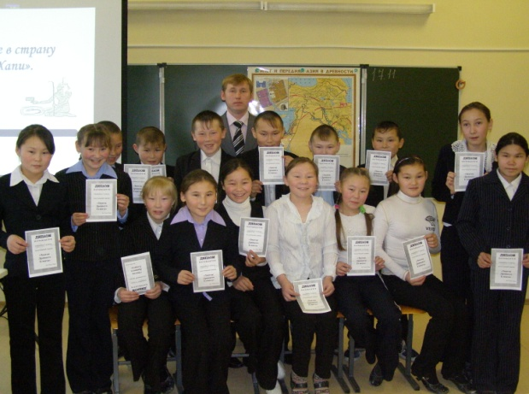Мишель Монтень говорил, что «школа - зеркало государства». Все, что происходит в стране отражается и на образовании в России, и это особенно отчетливо видно в преподавании истории, где в последнее время практически ежегодно менялись учебники, причем во многих из них были едва ли не противоположные взгляды по многим вопросам. Историю постоянно перекраивали и перекрашивали, ругали и очерняли и только в последнее время ситуация начала стабилизироваться. Учитель истории в нашем обществе должен быть всегда защитником и пропагандистом традиционных ценностей российской истории и культуры.

В нашем демократическом обществе учитель истории должен стать неким современным Сократом, который задает государству и людям сложные вопросы и не боится суда истории: какова цель воспитания? в чем смысл обучения? способствует ли повышению уровня образованности введение единого государственного экзамена? может ли воспитать свободную думающую личность не в полном объеме социально защищенный педагог? введение федеральных стандартов нового поколения не разрушит ли целостное и систематическое историческое и социально-гуманитарное образование? Перечень вопросов можно увеличивать до бесконечности. На мой взгляд, задача школьного исторического и социально-гуманитарного образования – поиск духовных основ жизни человека и общества, поиск смысла человеческого существования. Необходимо создавать на уроке истории условия для самопознания ребенка, моделировать ситуацию нравственного выбора. На уроке истории надо идти вместе с учениками по дороге к истине, и в этом на этом пути все равны.

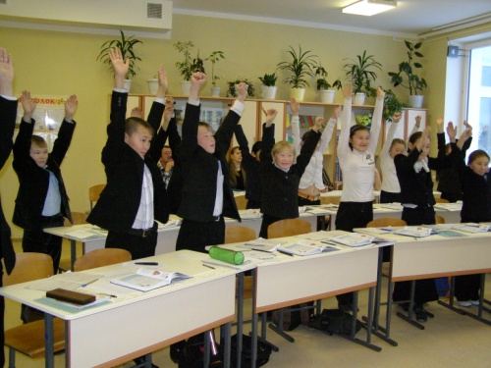Современный урок истории в школе – это диалог ребенка с учителем, со своим товарищем по классу, с текстом, с миром человеческой культуры. Урок истории и обществознания должен быть формой исследовательской деятельности учеников и их учителя, и, может быть, тогда не напишет о нас наш ученик: "на уроках этих господ мы или дремали, или рисовали  какой-нибудь вздор, иногда собственные их карикатурные портреты, а потом к экзаменам выучивали кое-что в долбяжку без плода и пользы для будущего". Эти слова взяты из дневника будущего императора Николая I. Ну, разве они не актуальны сегодня в педагогической деятельности современного учителя?

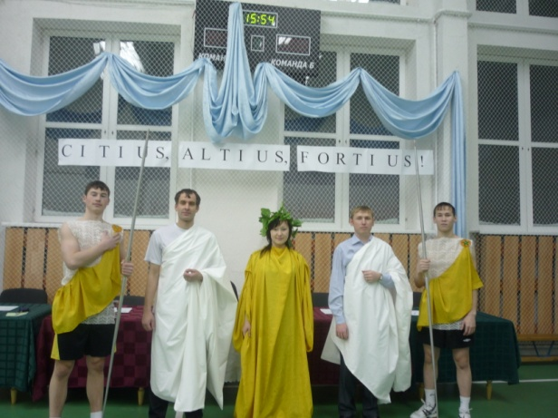Огромная роль учителя истории в нашем обществе, на мой взгляд, воспитывать в себе и своих учениках гражданскую ответственность за наше общее прошлое и настоящее, которую свободно и добровольно принимает на себя каждый человек. Но определенной части нашего российского общества кажется, что многие страницы нашей истории, особенно ХХ века, можно и нужно преодолеть.  Но прошлое непреодолимо – в нем могут быть гири, тянущие нас назад, так и распрямляющие пружины, толкающие общество в будущее. Учитель истории в нашем российском обществе вынужден становиться мировым судьей между прошлым и будущим. Ответственность является той нравственной связующей линией, которая позволит человечеству выжить в условиях быстро меняющегося мира. Как писал Лев Толстой, "чтобы жить честно, надо рваться, путаться, биться, ошибаться, начинать и бросать, и опять начинать, и опять бросать, и вечно бороться и лишаться. А спокойствие – душевная подлость".

Кузиков В.А. , учитель истории и обществознания,

МКУОШИ «Панаевская школа-интернат среднего(полного) общего образования»